Первая идея разностной машины была выдвинута немецким инженером Иоганном Мюллером в книге, изданной в 1788 году.
Беббидж был знаком со статьёй Мюллера в переводе Джона Гершеля, но поскольку дата перевода неизвестна - было ли это до постройки Беббиджем машины или уже после, то остаётся неизвестным, находился ли Беббидж под влиянием работ Мюллера.
Считается, что основные идеи для создания своего проекта Бэббидж почерпнул из работ Гаспара де Прони, занимавшего должность руководителя бюро переписи при французском правительстве с 1790 по 1800 год.

В том же 1822 году Бэббиджем была построена модель разностной машины, состоящая из валиков и шестерней, вращаемых вручную при помощи специального рычага. Заручившись поддержкой Королевского общества, посчитавшего его работу «в высшей степени достойной общественной поддержки», Бэббидж обратился к правительству Великобритании с просьбой о финансировании полномасштабной разработки. В 1823 году правительство Великобритании предоставило ему субсидию в размере 1500 фунтов стерлингов (общая сумма правительственных субсидий, полученных Бэббиджем на реализацию проекта, составила в конечном счёте 17 000 фунтов стерлингов).
Разрабатывая машину, Бэббидж и не представлял всех трудностей, связанных с её реализацией, и не только не уложился в обещанные три года, но и спустя девять лет вынужден был приостановить свою работу. Однако часть машины все же начала функционировать и производила вычисления даже с большей точностью, чем ожидалось.
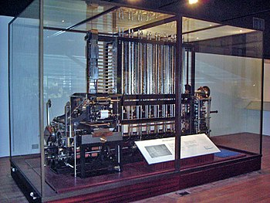
Первая полностью построеная разностная машина в лондонском Музее науки
Конструкция разностной машины основывалась на использовании десятичной системы счисления. Механизм приводился в действие специальными рукоятками. Когда финансирование создания разностной машины прекратилось, Бэббидж занялся проектированием гораздо более общей аналитической машины, но затем всё-таки вернулся к первоначальной разработке. Улучшенный проект, над которым он работал между 1847 и 1849 годами, носил название «Разностная машина № 2» (англ. Difference Engine No. 2).
В период с 1989 по 1991 год к двухсотлетию со дня рождения Чарльза Бэббиджа на основе его оригинальных работ в лондонском Музее науки была собрана работающая копия разностной машины № 2. В 2000 году в том же музее заработал принтер, также придуманный Бэббиджем для своей машины. После устранения обнаруженных в старых чертежах небольших конструктивных неточностей обе конструкции заработали безупречно. Эти эксперименты подвели черту под долгими дебатами о принципиальной работоспособности конструкций Чарльза Бэббиджа (некоторые исследователи полагают, что Бэббидж умышленно вносил неточности в свои чертежи, пытаясь таким образом защитить свои творения от несанкционированного копирования).
Не смотря на то, что Бэббидж за свою жизнь написал немало книг и статей, он так и не создал подробного изложения принципов работы разностной и аналитической машины, так как считал создание машин более важным занятием, нежели их описание. Подробное описание разностной машины было дано Дионисием Ларднером, а аналитическая машина была описана в статье Луиджи Фредериго Менабреа. Именно эта статья и привела к тому, что на свет появилась первая в мире программа и первый программист. Честь носить такое звание имеет Ада Августа Лавлейс, дочь поэта Байрона. Чарльз Бэббидж был знаком с семьёй юной талантливой девушки и всячески поощрял её тягу к науке. Однажды Ада заинтересовалась вычислительными машинами Бэббиджа и взялась за перевод статьи Менабреа. Работая над переводом, Ада, дополнила её своими комментариями, примерами практического использования машин, а также составила «программу» вычисления чисел Бернулли. Имя Ады было увековечено в названии одного из языков программирования — Ада (Ada).
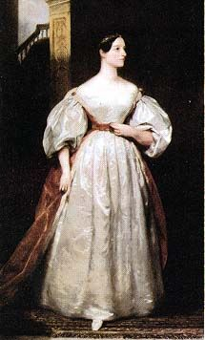

Аналитическая машина[править | править код]
Несмотря на то, что разностная машина не была построена её изобретателем, для будущего развития вычислительной техники главным явилось другое: в ходе работы у Бэббиджа возникла идея создания универсальной вычислительной машины, которую он назвал аналитической и которая стала прообразом современного цифрового компьютера. В единую логическую схему Бэббидж увязал арифметическое устройство (названное им «мельницей»), регистры памяти, объединённые в единое целое («склад»), и устройство ввода-вывода, реализованное с помощью перфокарт трёх типов. Перфокарты операций переключали машину между режимами сложения, вычитания, деления и умножения. Перфокарты переменных управляли передачей данных из памяти в арифметическое устройство и обратно. Числовые перфокарты могли быть использованы как для ввода данных в машину, так и для сохранения результатов вычислений, если памяти было недостаточно.
Для ввода данных в память и управлением работой машины, Бэббидж задумал использовать перфокарты. На тот момент они уже существовали не один десяток лет, и были изобретены Жаккаром Жозефом-Мари для управления узором автоматизированного ткацкого станка.
Аналитическая машина использовала два механизма с перфокартами — один механизм задавал операции, которые должна была выполнять мельница, второй же управлял переносом данных между «мельницей» и «складом».
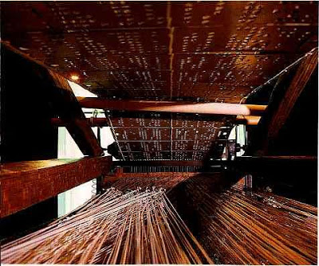
(Ткацкий станок с картами Жаккара. Источник)
Во время прибывания Бэббиджа в Италии к нему обратился метематик, профессор Мосотти. «Он заметил, что теперь вполне готов поверить в способность механизма овладеть арифметическими и даже алгебраическими соотношениями в любой нужной степени. Но он добавил что не может понять, как машина может сделать выбор, который часто необходим при аналитическом исследовании (то есть в процессе вычислений), когда представляются два или более путей, особенно в том случае, когда правильный путь, как это часто бывает, неизвестен до тех пор, пока не проделаны предшествующие вычисления». На этот случай в Аналитической машине была предусмотрена возможность организации условного выполнения и циклов. Для этого механизм переноса последнего разряда управлял движением перфокарт и мог заставить этот механизм повторить действие либо пропустить его.
Устройства вывода позволяли выводить на печать в результат вычислений машины в одной или двух копиях, воспроизводить в виде стереотипного отпечатка или пробивать результат на перфокартах.
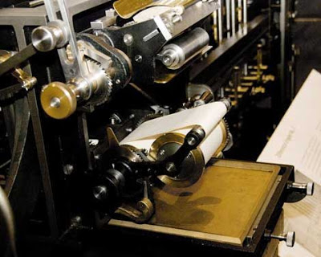
(Часть печатающего механизма машины. Источник)
После смерти Чарльза Бэббиджа, его сын, Генри, занялся аналитической машиной, решив сосредоточиться на двух узлах — «мельнице» и печатающем устройстве. В 1888-м году были готовы данные узла машины, которые смогли вычислить и напечатать произведение на числа натурального ряда с 29 знаками. При вычислении 32-го члена машина выдала неверный результат из-за сбоя в механизме переноса. Всю оставшуюся жизнь Генри продолжал работу над аналитической машиной отца, а также занимался популяризацией идей вычислительных машин.
PS: Всем кому интересны механические вычислительные машины, их история создания, описание конструкции и принципов работы и зарождение их электронных собратьев рекомендую найти и прочитать книгу «От абака до компьютера» за авторством Р. С. Гутера и Ю. Л. Полунова 1981 года издания.

